附件2

无锡君来世尊酒店位置图

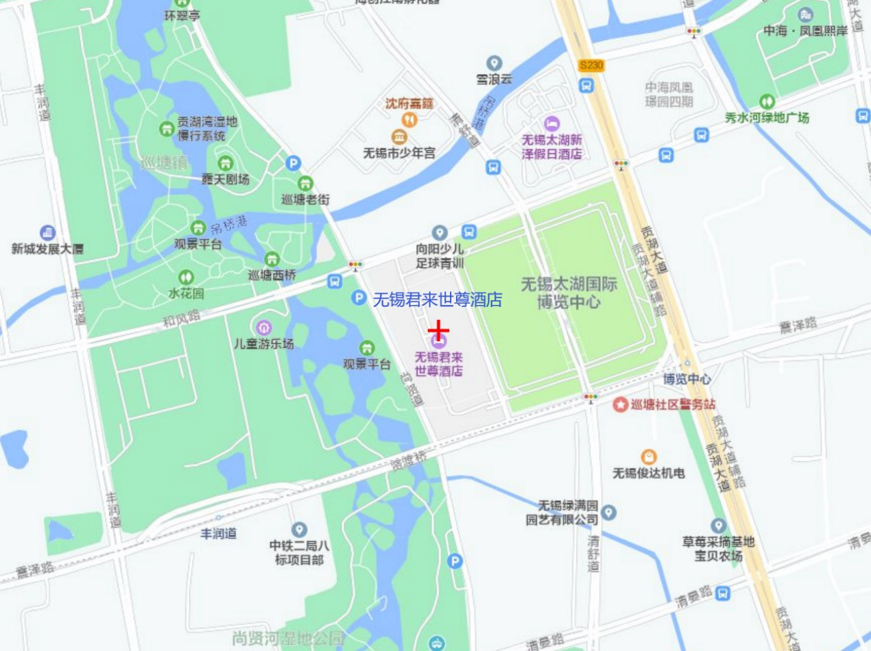

交通位置

— 地址：江苏省无锡市和风路111号（无锡太湖国际博览中心旁）

—酒店电话：0510-85285888

— 距离**无锡站**15公里，打车约30分钟

— 距离**无锡东站**22公里，打车约30分钟

— 距离**苏南硕放机场**15公里，打车约25分钟